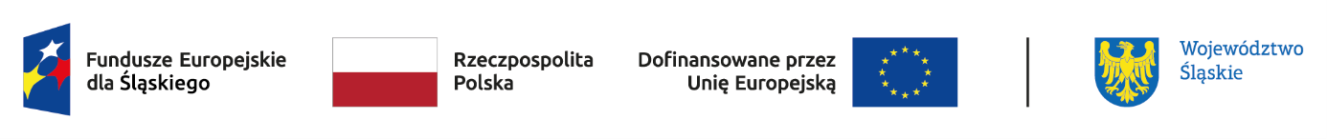

Gmina Herby wraz z Gminą Koszęcin realizuje projekt partnerski pn.:
„Zwiększenie potencjału z OZE dla sektora publicznego w Gminie Herby oraz Gminie Koszęcin”
Projekt jest finansowany ze środków Europejskiego Funduszu Rozwoju Regionalnego w ramach programu Fundusze Europejskie dla Śląskiego 2021-2027, Priorytet FESL.10 – Fundusze Europejskie na transformację, Działanie FESL.10.06 – Rozwój energetyki rozproszonej opartej o odnawialne źródła energii”
Projekt obejmuje termomodernizację dwóch budynków użyteczności publicznej obu Gmin.
W ramach projektu przewidziane są następujące działania:
1. Montaż OZE w Kotłowni Osiedlowej w Lisowie :
Dla którego zaplanowano zakup i montaż instalacji kotłowni na pellet wraz z niezbędną instalacją grzewczą
2. Montaż OZE dla Oczyszczalni Ścieków w Koszęcinie:
Dla którego zaplanowano zakup i montaż instalacji fotowoltaicznej wraz z magazynem energii elektrycznej w kontenerze
Celem projektu jest: wspieranie efektywności energetycznej i redukcji emisji gazów cieplarnianych oraz udziału OZE.
Głównymi rezultatami projektu będą:
- Unowocześnienie infrastruktury budynków sektora publicznego,
- Obniżenie nakładów na energię,
- Wzrost udziału OZE w bilansie energetycznym gmin,
- Zapewnienie bezpieczeństwa energetycznego sektora publicznego,
- Obniżenie strat cieplnych sektora publicznego,
- Poprawa świadomości społeczności lokalnej w zakresie efektywności energetycznej,
- Promocja postaw i działań niskoemisyjnych wśród mieszkańców,
- Poprawa jakości powietrza atmosferycznego,
- Podniesienie konkurencyjności Gmin na tle gmin ościennych
Beneficjentami projektu będą:
Beneficjentami montażu nowego pieca na pellet w kotłowni osiedlowej w Lisowie są mieszkańcy korzystający z dostarczanego ciepła, a także pracownicy oraz podmiot zarządzający kotłownią, którzy zyskują nowoczesne, bezpieczne i bardziej efektywne źródło ciepła.
Całkowita wartość projektu: 2.457.803,57 zł
Dofinansowanie: 1.009.197,11 zł
Wkład własny: 1.448.606,46 zł
Dofinansowanie dla Gminy Herby wynosi: 749.212,80 zł

